《日出徽黄》
春色黄山•婺源篁岭油菜花海•水墨宏村•九华山大佛•醉美古徽州·
精品纯玩7日游

——★★★★★——
连续6年畅销金牌路线
【特色 1】：黄山（住山上）+水墨宏村+徽秀演出+弦高古城+婺源篁岭油菜花+九华山大佛经典景点，专车专导；
【特色 2】：全程精品住宿：升级1晚黄山携程五钻/挂五星酒店标间+精选1晚黄山山上独卫（8-12人间）+1晚市区携程3钻酒店+宏村外特色徽派民宿！
【特色 3】：品尝中国八大菜系之徽菜，特色徽州臭鳜鱼宴+婺源风味宴，体验徽菜文化独特魅力；
【特色 4】：全程精品团，纯玩无购物，让您无需浪费时间，尽情畅游品质旅游！
特别赠送：登山拐杖+每天一瓶矿泉水！ 升级1餐五星自助早餐！
生日客人赠送：长寿面+生日蛋糕1份

>核心景区，一路好景，漫品慢游
世界自然与文化双遗产、国家地质公园——黄山风景区（黄山之美，美在变幻，美在无穷）
入住山上独卫，赏日出日落，独享黄山之美
中国画里的乡村——水墨宏村（白+黑深度游，回到静谧的世外桃源，体验徽州乡村的慢生活）
中国醉美的乡村——婺源篁岭油菜花（独特的梯云油菜花花海、天街村落，欣赏四季花海盛境）
婺源的江南水乡——弦高古城（全新网红打卡古城、赴一场只属于江南的浪漫）
中国四大历史文化名城——徽州古城（保存最完整古代府衙，5A历史名城）
佛教圣地——九华山99米大佛（99米地藏王菩萨铜像、平安祈福）
中国历史文化街区、明清不夜城——徽州古街（灯火迷离，享受小城柔软的度假旅行时光）
独家赠送：价值255元全新大型演出《徽秀》尊宾席+沉浸式体验市井街“徽州十二时辰”+《飞越黄山》5D影院！！
速读行程
天数 | 行程安排 | 住宿安排 | 早餐 | 中餐 | 晚餐
D1 | 成都出发前往合肥 | 合肥 | × | × | ×
D2 | 九华大愿文化园-卢村观景台-宏村（白+黑） | 宏村外特色客栈 | × | × | √
D3 | 清晨宏村-徽茶博物馆-篁岭-弦高古城 | 黄山地区 | √ | × | √
D4 | 黄山风景区 | 黄山山顶独卫 | √ | × | ×
D5 | 下山-屯溪老街-大型《徽秀》演出 | 黄山市区 | √ | × | √
D6 | 徽州古城--返合肥入住酒店 | 合肥 | √ | × | ×
D7 | 合肥-成都

————————————【行程安排】————————————
（温馨提示：若逢客情高峰，我社可能会根据当地实情有权合理调整游览顺序，但不影响团队质量和标准！）
天数 | 行程内容 | 用餐 | 住宿
D1 | 【成都出发】成都乘动车出发，赴安徽合肥（导游提前一天或当天上午联系客人出团及接站事宜） | / | 合肥
D2 | 早上集合后，车赴池州九华山参观【九华山大愿文化园—地藏圣像景区】，约1.5小时，自愿自理：景区代步观光电瓶车30元/人：分为地藏菩萨铜像、内外明堂广场、佛文化展示中心、佛学院、普济院、小西天景区等部分。地藏王圣像高99米；佛光池直径99米；地藏宫进深99米；九子袈裟直径99米，且内置9块石头，寓意九华山99座山峰。地藏王圣像景区是礼佛朝拜、养生修禅、静心休闲、观光旅游的人间乐土。景区主要景点：99米高地藏菩萨铜像、【弘愿堂，自愿自理：60元/人】、佛光池、净土莲花、拜谒通道、拜台广场等。后车赴黄山，入住酒店休息！  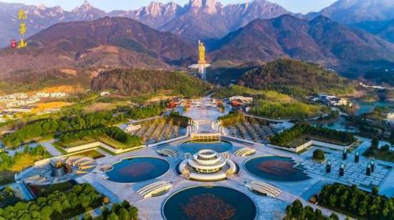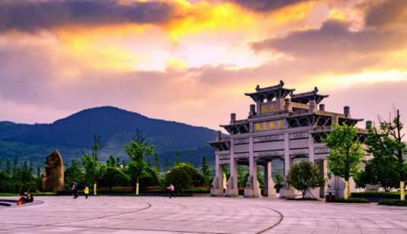  车赴黄山市黟县途径【卢村油菜花观景台】（不进村）来到卢村，要去山坡上的观景台看看，这里居高望远，视野开阔，是俯瞰卢村全景的最佳观景点。春天里的卢村，被一片片金黄的油菜花包围着，错落的房屋，星星点点的树木和远山一起构成一幅和谐而美妙的画面。游览世界文化遗产地“中国画里的乡村”--【宏村】湖光山色与层楼叠院和谐共处，自然景观与人文内涵交相辉映，是宏村区别于其他居民建筑布局的特色，从整个外观上说，宏村是古黟桃花源里一座奇特的牛形古村落，背倚黄山余脉羊栈岭、雷岗山等，地势较高，有时云蒸霞蔚，如浓墨重彩，有时似泼墨写意，四周山色与粉墙青瓦倒映湖中，好似一幅徐徐展开的山水画卷，吸引了众多爱好写生、摄影者及影视作品纷至沓来。宏村整个村落占地 30 公顷全村现完好保存明清民居 140 余幢，承志堂“三雕”精湛，富丽堂皇，被誉 为“民间故宫”。  晚上可欣赏【宏村夜色】：晚漫步宏村，别有一番风情。当夜幕降临，华灯初上，行走于街巷，没有喧闹，只有宁静，呼吸夜的清新，闻着花的浪漫，仿佛在另一个世界。这种美，一定要身临其间才能感受。晚餐后入住宏村外特色客栈！  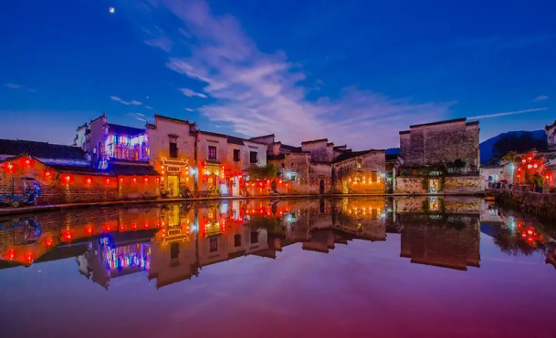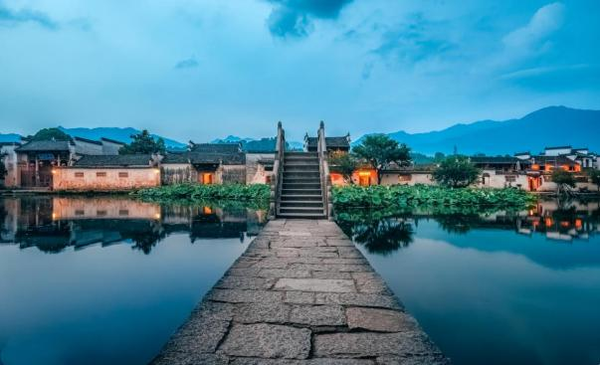 | /  /  晚 | 宏村外精品客栈
D3 | 酒店早餐后【清晨宏村】：清晨可早起自由漫步村庄，此时画里的乡村也从睡梦中苏醒过来，鸡鸣犬吠，炊烟袅袅，在光影中，古老的村落与优美的 生态铺展出一幅幅青山秀水、粉墙黛瓦的山水画卷。参观【徽茶文化博物馆】 国家AAA级旅游景区，馆内藏千余件徽州传统制茶机具和历代茶器具及各类有关徽茶的文史资料，制作工艺展示、茶道表演、品茗为一体的，以宣传徽州文化和徽州茶文化为主题的文化馆藏，创制出具有独特样式与品质的闻名天下的经典毛峰茶，游客可在接待大厅免费品尝最正宗的黄山毛峰茶，感受徽州人热情好客之道。  后车赴婺源，游览全球十大最美梯田，影视基地——【花海篁岭】（自理索道135元/人后赠送门票,3.7-4.6油菜花节及五一和国庆假期期间自理165元/人），不去不退，无任何优惠，游览时间约2小时）篁岭是婺源旅游的浓缩，集古村落、古树群、梯田花海、民俗晒秋为一体的最美乡村景致。在篁岭，与“晒秋”同样摄人心魂的是水墨梯田。粉墙黛瓦掩映其中，云雾萦绕，是一个美丽的乡村童话！传说中从愁客到限客的村落，传说中有钱都住不了篁岭晒秋美宿，传说中唯一一片可以看到大地之心的梯田，传说中江南的小布达拉宫，它不大，但很美很安静，它的房子都是白墙黑瓦，有种地老天荒的感觉；体验惊险刺激 【高空玻璃吊桥】其中垒星桥是篁岭最高玻璃高空吊桥，与峡谷沟壑落差高达百米，另一座卧云桥索桥似玉带将两岸的油菜花海梯田串接，是江西省内跨度最大的全景幅卧云悬索桥；适时安排  晚餐品尝婺源特色风味宴。  温馨提示：婺源赏花为季节性景观，受气温和天气影响，不保证景观效果，如花期未至花未开均为正常现象，敬请理解！！另花期住宿高峰，如遇县城满房，则更换婺源周边住宿，确保干净舒适。  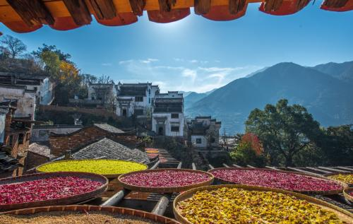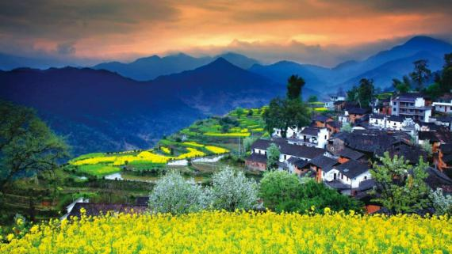  晚餐后，前往游览全新网红打卡景区【弦高古城西湖凼景区】 （门票免，游览约1小时）西湖荡街区前身为南宋时期赵宗沆修砌的“婺源西湖”——曾以“桃李映荷”闻名。改造过程中保留了大量徽派水建、水宅、水街巷、水城墙和水系，使用传统的飞檐翘角和木雕、砖雕、石雕技艺恢复徽派民居，通过复原曲水回旋及街、巷、里、弄、胡同、牌坊等，再现徽商鼎盛时期弦高镇的热闹繁华与市井烟火。夜幕下马头墙倒映睡眠，沿湖悬挂非遗鱼灯，千米灯阵如一夜鱼龙舞，霓虹与徽派飞檐交织，赛博朋克和传统美学碰撞。后入住酒店休息！  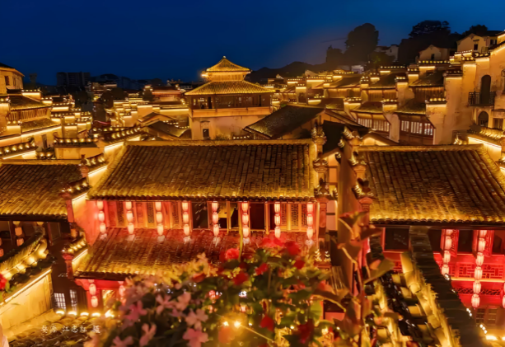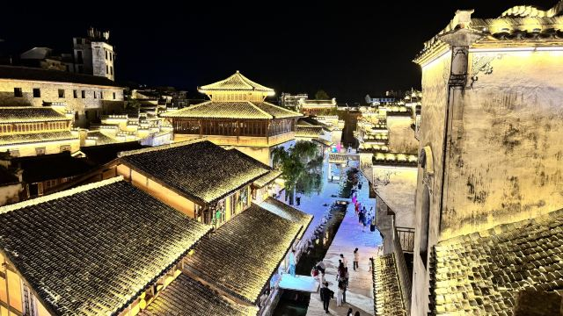 | 早  /  晚 | 婺源地区/黄山
D4 | 酒店早餐重点游览世界文化与自然双重遗产、国家AAAAA级旅游景区——【黄山】（门票根据年龄自理，全票190元/人，60-64周岁，18周岁以下儿童半票95元/人， 65周岁以上免票。往返景交38元/人敬请自理，上下索道170元/人自理）步行或缆车（费用90元/人可自行购买）至玉屏楼景区：观赏迎客松、送客松、陪客松、文殊台、玉屏卧佛等景点，玉屏楼景区用中餐（自理），远眺天都峰（视体力及天气情况而定，已封闭，开放时间以官方通知为准），莲花峰（视体力及天气情况而定，开放中，封闭时间以官方通知为准），经百步云梯、一线天或鳌鱼洞、观赏鳌鱼峰、鳌鱼驮金龟；天海景区集中、经第二高峰--光明顶：飞来石、东海、南海、西海、北海和天海，五海烟云及怪石尽收眼底（游览约5-6小时），安排入住酒店，视天气可赏黄山晚霞。  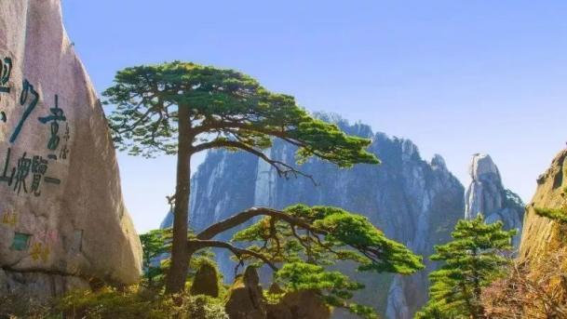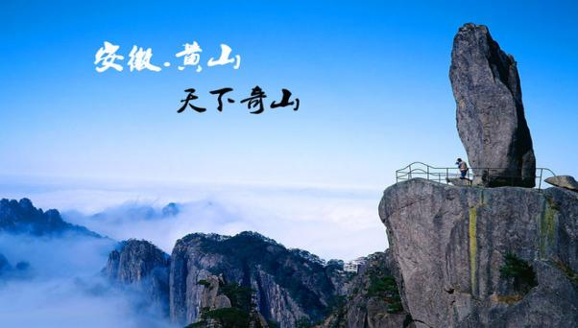 | 早  / | 黄山山上独卫多人间
D5 | 观日出（酒店附近，视天气情况而定），酒店用早餐，西海景区集中，游览西海大峡谷精华景区（往返约3小时，不去的游客可自由观赏西海景区或在附近酒店休息等候，西海地轨单程100元/人自理），西海景区“排云亭”处观赏：仙人晒靴、武松打虎、天女绣花等奇石；北海景区观赏：狮子峰、散花坞、梦笔生花、笔架峰、姜太公钓鱼等景点；始信峰观赏：竖情、卧龙、黑虎、连理、探海等奇松，还可观赏童子拜观音、十八罗汉朝南海、猴子观海等景点，步行或缆车下山（费用80元/人可自行购买），云谷寺集中后乘景区交通车赴换乘中心（游览约5-6小时）。  （备注：黄山2日游行程为参加散客拼团行程，正餐不含，山上住宿为8-12人间多人独卫，取消或升级标间需提前3天确认）  返回市区自由游览“活动着的清明上河图”—【屯溪老街】，中国保存最完整的具有宋、明、清时代建筑风格的商业街，老街道两旁店家鳞次栉比，多为双层砖木结构，清一色的徽派建筑风格，透溢出一股浓郁的古风神韵。  独家赠送：价值255元大型演出《徽秀》尊宾席+沉浸式体验市井街“徽州十二时辰”+《飞越黄山》5D影院（游览约2小时）！  来黄山不可不玩的主题演艺景区【黄山演艺城】(门票赠送不去不退无任何年龄证件优惠)，品鉴震撼心灵的大型歌舞演艺《徽秀》。演出以山河为背景、历史为脉络、文化为灵魂，为您开启一场震撼心灵的视觉盛宴。上天入地、穿古越今，《徽秀》震撼演绎黄山上下五千年！演出共分6幕大戏：黄帝飞升的奇伟磅礴、李白与徐霞客的浪漫诗篇、天仙配传说的瑰丽浪漫、徽商开拓的艰险辉煌、百年徽班和徽州女人的艳美凄婉……演出用天马行空的叙事方式，融合了威亚、全息屏、全彩激光灯、多场景切换、cg动画等高科技段，将欢乐、震撼与感动直达观众心灵！《奇遇徽州 主题演艺》以散点演艺、民俗快闪和非遗巡游等形式，主打“徽州十二时辰”为游客描绘古徽州最为精华的民俗风情，用演艺跨越时空的方式，再现古徽州的市并人间，深度打造梦境徽州。《飞越黄山》5D影院 “台风来袭”模拟体验馆感受大自然的鬼斧神工，在山脉间穿梭，领略黄山特殊视角的美景，享受科技黄山之旅。  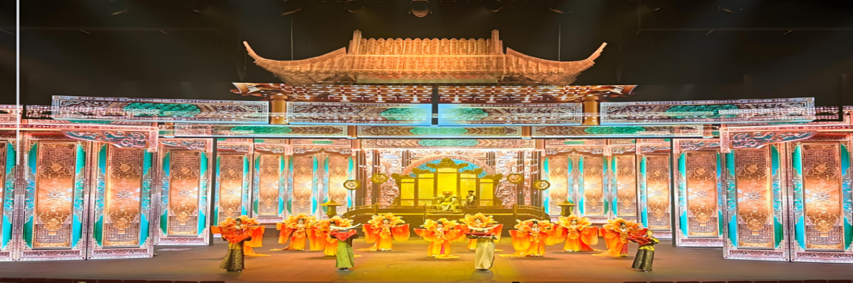 | 早  /  晚 | 黄山市
D6 | 酒店早餐后车赴览国家五A级景区【徽州古城】（赠送大门票，不含景区内小门票可自愿自理），又名歙县古城，古称新安郡。徽州古城是中国三大地方学派之一的"徽学"发祥地，被誉为"东南邹鲁、礼仪之邦"。徽州古城分内城、外廓，有东西南北4个门。此外还保留着瓮城、城门、古街、古巷等。徽州古城是保存完好的中国四大古城之一，1986年，被国务院列为国家历史文化名城，2014年，被列入国家5A级景区古徽州文化旅游区的组成部分。参观送团至合肥！适时送团返程！  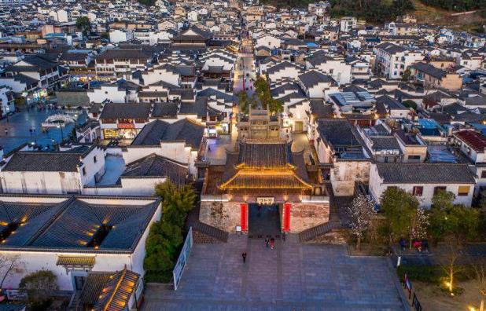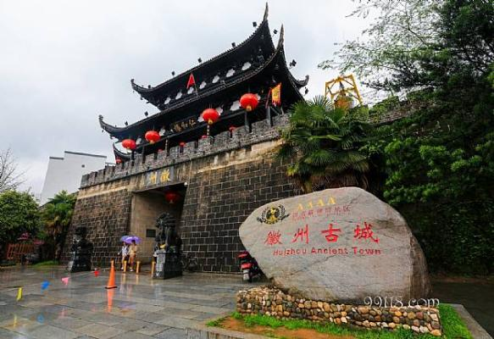 | 早  /  / | 合肥
D7 | 合肥—成都  根据动车时间，乘动车返回成都，行程全部结束!  温馨提示：由于返程的时间和港口不同，有火车/高铁/飞机，导游会根据具体时间合理安排送站，会出现等待的时间，请您理解并配合导游的安排；
————————————【接待标准】—————————————
包含  项目 | 1、交通：往返大交通动车往返等（具体车次以出团通知为准）；  2、景点：行程中景点首道大门票，不含行程中小交通，索道；  3、用车：当地为旅游大巴车，车型根据此团游客人数而定，保证每人一个正座；  4、住宿：宏村外徽派精品民宿1晚； 黄山市区携程3钻酒店1晚  黄山山顶1晚（多人间8-12人间独卫高低铺）  （如需升级标间需另补350元/人，因旅游旺季如需升级需提前3天确认留房，黄山山上退换需提前3天，入住当天房费不退！）  黄山1晚携程五钻酒店/挂牌五星酒店标间！参考：高尔夫大酒店5号楼/碧桂园/新华联或同级！  （本行程不提供单间和三人间，如产生单人不要补房差）  - 用餐：全程6早3正餐；正餐10人一桌，9菜1汤，不含酒水；  特别升级1餐徽州毛臭鳜鱼宴+1餐婺源风味宴！  6、导游：当地优秀导游服务、客人自由行期间不安排导游陪同（接送站除外单安排专职司机）。  7、保险：旅行社责任保险，另建议客人投保旅游人身意外伤害保险。
儿童  费用 | 1.2M 以下儿童，原则上只含当地旅游车位、正餐半餐、导游服务。不含当地住宿、门票和早餐等，若产生届时费用另行核定！
不含  项目 | 1、报名系单数，我社无法安排三人间、加床、拼住时产生的单房差。  2、因天气原因导致交通延误、故障等人力不可抗因素所致的其他额外费用。  3、所入住酒店内洗衣、理发、电话、收费电视、饮品、小饰品等个人消费。  4、行程备注外其他正餐不含，需要可自理或导游统一代订！
门票  自理 | 黄山风景区需根据实际年龄现补黄山门票：18周岁含以上-59周岁：全票190元/人；60周岁含以上-64周岁及18周岁以下儿童：半票95元/人：65周岁以上免票；具体优惠政策详见景区通知！
景交  自理 | 1、黄山山下小交通往返38元/人（小交通是上山唯一通道，不乘坐无法游览）；  2、不含婺源篁岭上下缆车 135 元/人赠送门票，属于景区政策须产生项目，客人自理，现付导游！  3.7-4.6篁岭油菜花节期间，法定节假日期间：需自理165元/人！  3、黄山玉屏索道单程90元/人，云谷索道单程80元/人（可根据体力而定，可步行或导游代订）；
游客  须知 | 1、因入住宾馆登记需要，所有游客须带好身份证等有效证件。如因个人原因没有带有效身份证件造成无法办理入住手续造成损失，游客自行承担责任。旅游合同一经签订即为出票，若客人提供身份证件有误，自行退改签，损失自负。  2、当发生不可抗力或危及游客人身、财产安全的情形时，本社可以调整或者变更行程景点安排，如有超出费用（如住、食及交通费、国家航空运价调整等）我社有权追加收取。因不可抗力因素造成景点无法游览，我社只负责退还旅行社与景点的协议差价，行程中赠送的景点不做退费依据。  3、行程中的各景点游览时间以及各城市之间的乘车时间只作为参考，如遇旅游旺季，某些景点可能出现等待现象，敬请谅解，导游会对行程游览做出合理安排，确保游客充分的游览时间。  4、游客因个人原因临时自愿放弃游览、用餐、住宿等，费用一概不退。  5、我社对18岁以下的未成年人和60岁以上游客不承担监护权；游客须自行保管自己贵重物品，如游客因自身原因遗失物品，由客人自行负责，旅行社及导游有义务协助寻找或报案，但不负责因此而造成的一切赔偿及相关的任何投诉。  6、我们将根据您填写的“游客意见单”的信息对接待质量进行考核。我社处理游客投诉意见，以游客在旅游目的地签署的“游客意见单”为依据，请您本着公平、公正、实事求是的原则填写，若在当地填写意见单时未注明投诉意见，返回后我社不再接受投诉。  7、此行程内容火车车次时间仅作参考，以我社出团通知书为准，出团通知书在出团前1-2天提供。  8、我社对本行程具有最终解释权。

